023_内核镜像编译
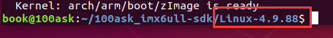
在内核路径下执行
book@100ask:~/100ask_imx6ull-sdk/Linux-4.9.88$ make mrproper
book@100ask:~/100ask_imx6ull-sdk/Linux-4.9.88$ make 100ask_imx6ull_defconfig
book@100ask:~/100ask_imx6ull-sdk/Linux-4.9.88$ make zImage -j4
然后编译的镜像文件在
arch/arm/boot/zImage
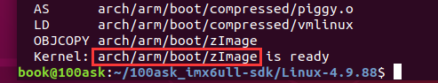
将这个zImage 镜像文件通过nfs或者ssh共享到开发板的/boot/路径下然后重启就会跑这个内核镜像了

修改uboot的开机图片
参考文章：imx6ull移植uboot（四）修改开机图片_imx6ull u-boot开机画面-CSDN博客

但是uboot的开机图片在内核的开机图片显示之后才会显示的

